**Estos fueron los productos que más consumieron**

**los mexicanos durante 2021**

* *Entre los favoritos de la canasta de los mexicanos destacan leche, aceite, café y huevos.*
* *Miércoles y viernes fueron los días de la semana en los que se generaron más pedidos.*
* *El hogar no podía faltar, la mayoría optó por el detergente en polvo como esencial para la limpieza.*

Con el cierre de año llegan muchas cosas: reuniones, abrazos, comida deliciosa, regalos y también cierta disposición a mirar atrás y recordar lo que hicimos para prospectar una mejor vida a futuro. Merqueo, el primer y más grande supermercado 100% digital de Latinoamérica, decidió saciar la curiosidad de quienes quieren saber qué artículos fueron los preferidos de los usuarios en México durante el 2021 al hacer el súper en la plataforma.

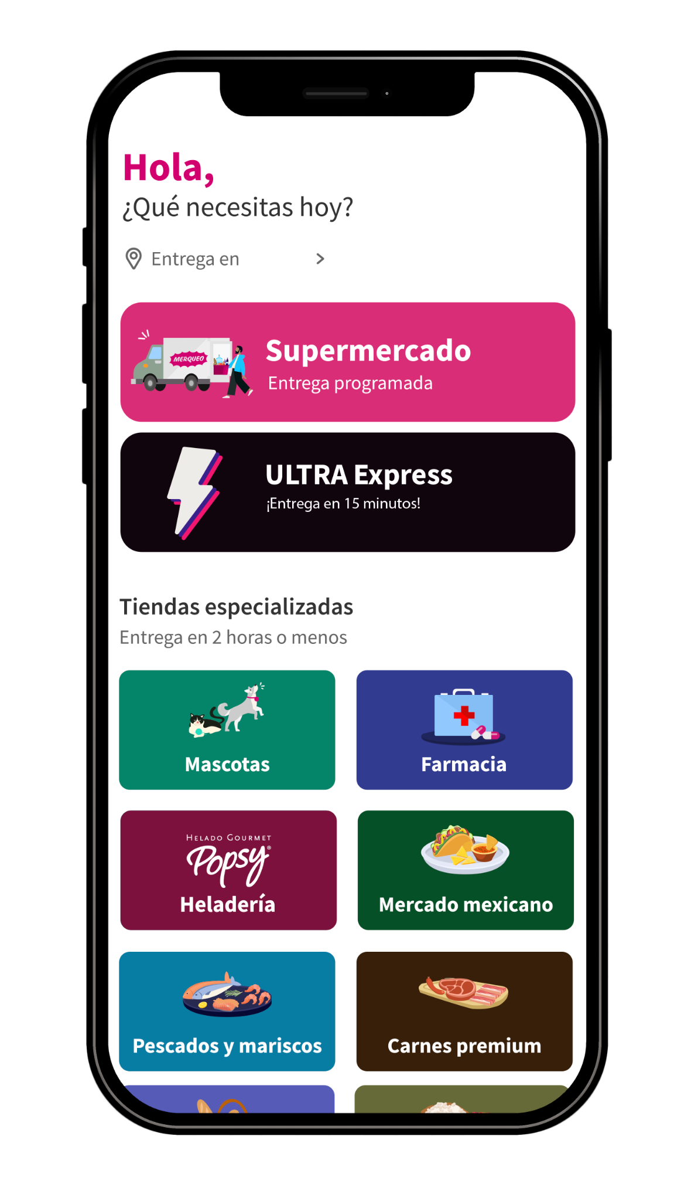

Los productos esenciales -y más pedidos- que están presentes en miles de hogares fueron **leche, aceite, café y huevos**. Lo anterior significa que sin importar su edad u ocupación, los usuarios buscan practicidad todos los días pues son elementos indispensables con los que pueden hacer el desayuno, la cena y hasta postres. Para sorpresa de muchos, **más del 50% de las órdenes hechas fueron realizadas por hombres.**

Para los amantes de las mascotas, también hubo quien encontró todo lo necesario para sus perrhijos, gatos, peces y reptiles sin salir de casa y no es de extrañarse que los más vendidos sean: **arena para gato, alimento para gato y alimento para perro**. Además de la tienda especializada en mascotas, la aplicación cuenta con una gran variedad de departamentos en *Marketplace*, los más solicitados fueron vinos y licores.

Y hablando de vinos, licores y destilados, en esta categoría los favoritos fueron **whisky, vodka y tequila**. Sin embargo, no todo es risa y diversión; el **detergente en polvo, papel higiénico y lavatrastes líquido**, no pudieron faltar para facilitar las tareas del hogar.

Además del servicio de entregas programadas “Súper”, la plataforma cuenta con “Express”, la opción para órdenes pequeñas y entregas de 60 minutos o menos, sin mencionar “Ultra” con entregas desde 10 minutos. Para las emergencias, Ultra y Express ayudaron a más de uno a llevarles **leche, el artículo más pedido en estas modalidades.** Con ello, la plataforma ha salvado a más de una madre o padre de familia de tener que dejar a sus hijos solos para salir de compras.

Respecto a los días y horario en el que se recibieron más pedidos, fueron **los miércoles y viernes por la tarde**, el momento perfecto para hacer planes para el fin de semana, relajarse y dejar el super en manos de expertos que aseguren calidad, variedad, buenos precios y servicio hasta la puerta de la casa.

Estos datos son muestra de cómo las personas buscan simplificar su día a día a través de soluciones digitales como Merqueo desde la comodidad de su hogar, con un buen servicio, los mejores precios y una gran variedad de opciones y productos. Además, los usuarios quieren satisfacer sus necesidades básicas en menor tiempo de espera con una mejor experiencia.

*Información basada en el total de compras por parte de todos los usuarios en todas las modalidades que ofrece la plataforma.*

**Acerca de Merqueo**

Merqueo está en proceso de construir la red logística de dark stores más grande de Latinoamérica para llevar el súper hasta la puerta del consumidor más rápido y a un precio justo. Su catálogo comprende más de 10,000 productos incluyendo frutas y vegetales frescos, productos importados, licores, artículos para el hogar, productos de cuidado personal y más. Actualmente, la compañía opera en México, Colombia y Brasil.

Con clientes en 26 países, idb Invest brinda soluciones financieras innovadoras y asesoría para satisfacer las necesidades de sus clientes en una amplia variedad de industrias.

Contacto de prensa

Sergio Vega Castillo - PR Manager

[savega@merqueo.com](mailto:savega@merqueo.com)

Marilu Camacho - Senior Account Executive

[marilu@qprw.co](mailto:marilu@qprw.co)